## Zadanie

Wykonaj aplikację dla firmy zajmującej się wykonaniem sieci komputerowych, wykorzystując edytor zaznaczający składnię.

## Witryna internetowa

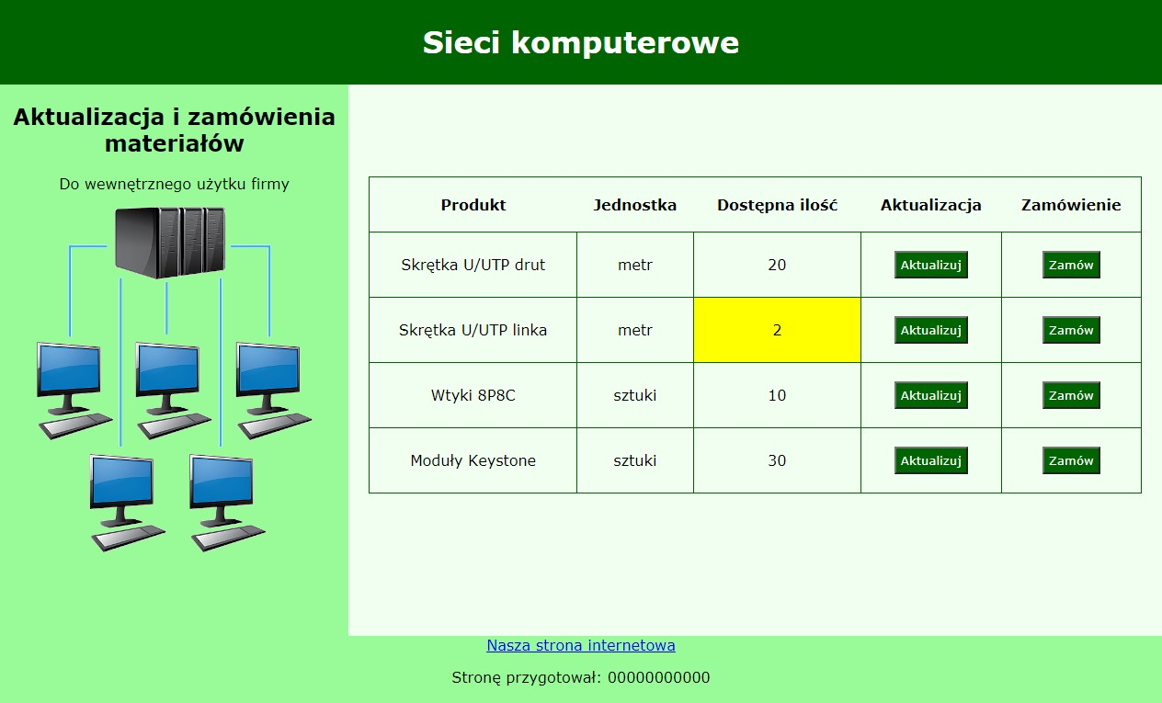

**Obraz 2. Witryna internetowa. Stan początkowy**

Cechy grafiki z pliku *obraz*:

* Tło przezroczyste
* Obraz przeskalowany z zachowaniem proporcji do szerokości 300 px
* Grafika zapisana pod nazwą *obraz* w formacie obsługującym przezroczystość

Cechy witryny:

* Składa się ze strony o nazwie *zamowienia.html*
* Zapisana w języku HTML5
* Jawnie zastosowany właściwy standard kodowania polskich znaków
* Zadeklarowany język zawartości witryny: polski
* Tytuł strony widoczny na karcie przeglądarki: „Zamówienia hurtowe”
* Arkusz stylów w pliku o nazwie *styl4.css* prawidłowo połączony z kodem strony
* Podział strony na: blok banera, obok siebie bloki lewy i prawy, blok stopki. Podział zrealizowany za pomocą znaczników sekcji tak, aby wygląd układu bloków strony po uruchomieniu w przeglądarce, był zgodny z Obrazem 2
* Zawartość banera: nagłówek pierwszego stopnia o treści „Sieci komputerowe”
* Zawartość bloku lewego:
  + Nagłówek drugiego stopnia o treści: „Aktualizacja i zamówienia materiałów”
  + Paragraf (akapit) o treści: „Do wewnętrznego użytku firmy”
  + Grafika o nazwie *obraz* z tekstem alternatywnym „sieć komputerowa”
* Zawartość bloku prawego: tabela o 5 wierszach i 5 kolumnach, z czego pierwszy wiersz zawiera komórki nagłówkowe. Zawartość jest zgodna z obrazem 2.
  + Zawartość komórek nagłówkowych: „Produkt”, „Jednostka”, „Dostępna ilość”, „Aktualizacja”,

„Zamówienie”

* + Zawartość komórek wierszy 2 ÷ 5:
    - w trzech pierwszych kolumnach znajdują się napisy widoczne na obrazie 2, napisy należy skopiować z pliku *tabela.txt* wypakowanego z archiwum
    - w czwartej kolumnie znajdują się przyciski o treści „Aktualizuj”, wciśnięcie dowolnego przycisku powoduje wywołanie funkcji aktualizującej
    - w piątej kolumnie znajdują się przyciski o treści „Zamów”, wciśnięcie dowolnego przycisku powoduje wywołanie funkcji zamawiającej
* Zawartość bloku stopki:
  + Odnośnik do strony [*http://sieci.pl/*](http://sieci.pl/)otwierany w nowej karcie przeglądarki i podpisany „Nasza strona internetowa”
  + Paragraf o treści „Stronę przygotował: ”, dalej wstawiony numer zdającego

## Styl CSS witryny internetowej

Cechy formatowania CSS:

* Styl CSS zdefiniowany w całości w zewnętrznym pliku o nazwie *styl4.css*
* Formatowanie domyślne dla wszystkich selektorów CSS: krój czcionki Verdana, wyrównanie tekstu do środka
* Dla bloku banera: kolor tła DarkGreen, biały kolor czcionki, marginesy wewnętrzne 5 px
* Dla bloku lewego: kolor tła PaleGreen, szerokość 30%, wysokość 500 px
* Dla bloku prawego: kolor tła Honeydew, szerokość 70%, wysokość 500 px, margines wewnętrzny górny 100 px
* Dla stopki: kolor tła PaleGreen, marginesy wewnętrzne 3 px
* Wspólne dla selektorów tabeli i komórek tabeli (bez komórek nagłówkowych): obramowanie

o szerokości 1 px linią ciągłą w kolorze DarkGreen, obramowanie połączone

* Dodatkowo dla selektora tabeli: marginesy zewnętrzne automatycznie wyliczane przez przeglądarkę, szerokość 95%
* Wspólne dla selektorów komórki tabeli i komórki nagłówkowej: marginesy wewnętrzne górny i dolny 20 px, prawy i lewy 0
* Dla przycisku: kolor tła DarkGreen, biały kolor czcionki, marginesy wewnętrzne 5 px
* W momencie, gdy kursor myszy znajdzie się na przycisku jego kolor tła zmienia się na Honeydew, a kolor czcionki na DarkGreen

*Uwaga: style CSS dla tabeli, komórki tabeli, komórki nagłówkowej należy zdefiniować wyłącznie przy pomocy selektora dla znacznika tabela, komórka tabeli i komórka nagłówkowa. Jest to uwarunkowane projektem późniejszej rozbudowy witryny.*

## Skrypt

W Tabeli 1 podano Wybrane pola i metody modelu DOM języka JavaScript. Wymagania dotyczące skryptu:

* Napisany w języku JavaScript.
* Składa się z funkcji aktualizującej i zamawiającej obsługujących przyciski oraz funkcji zaznaczającej braki.
* Na początku działania skryptu jest wywoływana funkcja zaznaczająca braki oraz zainicjowana jest wartością 0 zmienna przechowująca id zamówienia
* Funkcja zaznaczająca braki – obraz 3:
  + Sprawdza wartości w kolumnie „Dostępna Ilość” dla każdego wiersza tabeli
  + Jeżeli wartość jest równa 0, tło tej komórki zmienione jest na czerwone
  + Jeżeli wartość jest z przedziału <1, 5>, tło tej komórki zmienione jest na żółte
  + W każdym innym przypadku tło komórki jest koloru Honeydew
* Funkcja aktualizująca – obraz 4:
  + Wywoływana po przyciśnięciu przycisku w danym wierszu tabeli
  + Wyświetla okno z polem do wpisania wartości, podpisane: „Podaj nową ilość:”
  + Podaną w oknie wartość wpisuje do odpowiedniego wiersza, kolumny „Dostępna ilość”
  + Wywołuje funkcję zaznaczającą braki
* Funkcja zamawiająca – obraz 5:
  + Zwiększa o jeden id zamówienia
  + Wyświetla komunikat o treści: „Zamówienie nr: <id zamówienia> Produkt: <nazwa produktu>”. Pola zapisane w <> wypełniane są automatycznie wartością id_zamowienia oraz nazwą produktu z kolumny „Produkt” danego wiersza tabeli

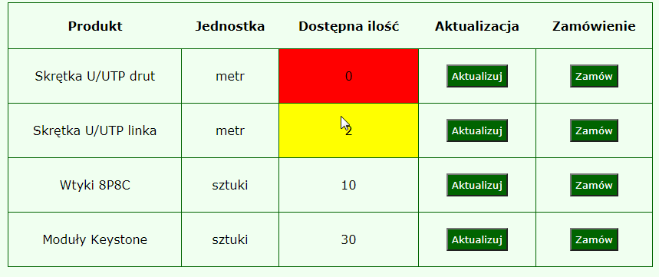

## Obraz 3. Zmienione tło komórek z brakiem lub małą ilością produktów

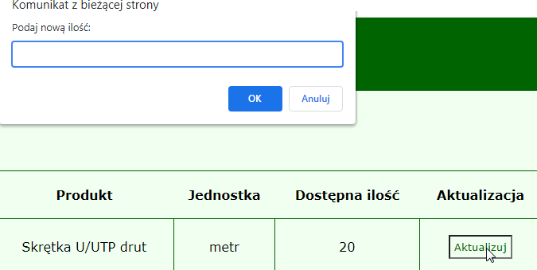

**Obraz 4. Okno z funkcji aktualizującej**

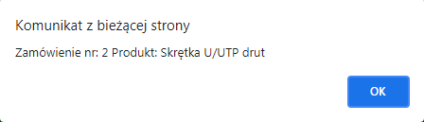

**Obraz 5. Komunikat z funkcji zamawiającej**

**Tabela 1. Wybrane pola i metody modelu DOM języka JavaScript**

|  |  |
| --- | --- |
| **Wyszukiwanie elementów** | **Zmiana elementów** element.innerHTML = "*nowa zawartość*" element.*attribute_name* = "*nowa wartość*"  element.setAttribute(*atrybut*, *wartosc*) element.style.*property_name* = "nowa wartość" |
| document.getElementById(*id*) document.getElementsByTagName(*TagName*)  document.getElementsByClassName(*ClassName*) document.getElementsByName(*ElementName*) |

|  |  |
| --- | --- |
| **Operacje na elementach dokumentu** | **Wybrane właściwości obiektu style** |
| document.createElement(*element*) | backgroundColor |
| document.removeChild(*element*) | color |
| document.appendChild(*element*) | fontSize |
| document.replaceChild(*element*) | display = inline | none |
| document.write(*text*) | fontWeight = "normal | lighter | bold | bolder | value | |
|  | initial | inherit" |

Wybrane zdarzenia HTML

|  |  |  |  |
| --- | --- | --- | --- |
| **Zdarzenia myszy** | **Zdarzenia klawiatury** | | **Zdarzenia obiektów** |
| onclick | onkeydown |  | onload |
| ondblclick | onkeypress | onresize |
| onmouseover | onkeyup | onfocusin |
| onmouseout |  | onfocusout |
| Elementy formularzy |  | Metody i pola obiektu string (JS) | |
| **Ważniejsze typy pola input:** button, checkbox, | | Length | |
| number, password, radio, text | | indexOf(*text*) | |
| **Inne elementy:** select, textarea | | search(*text*) | |
|  | | substr(*startIndex, endIndex*) | |
|  | | replace(*textToReplace, newText*) | |
|  | | toUpperCase() | |
|  | | toLowerCase() | |